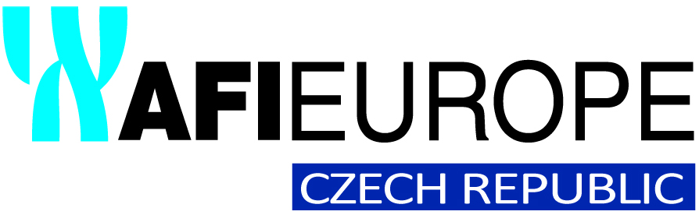

Tisková zpráVA Praha, 4. května 2017

aFI EUROPE DOKONČILa HRUBOU STAVBU butterfly

Karlínský administrativní komplex Butterfly nedaleko stanice metra Křižíkova rozevírá svá křídla. Hrubá stavba je již hotová a budova navržená ve standardu BREEAM Excellent o celkové pronajímatelné ploše 23 000 m² směřuje ke svému dokončení v posledním čtvrtletí letošního roku. Generálním dodavatelem stavby je Imos Brno, manažerem výstavby společnost Gleeds. Financování zajistila PPF banka. Celková investice developera AFI EUROPE přesáhne 45 milionů eur.

„Butterfly má nezaměnitelný vzhled a řadu konstrukčních a technických prvků v oblasti udržitelné výstavby, které nájemcům sníží provozní náklady, podpoří zdravé a komfortní pracovní prostředí a zároveň zvyšují hodnotu celé budovy,“ říká Kateřina Holická, leasingová manažerka AFI EUROPE Czech Republic a dodává: „Zájemci o pronájem prvotřídních kancelářských prostor mohou od dubna navštívit nový showroom, který se nachází přímo vedle staveniště a nabízí tak bezprostřední pohled na to, jak výstavba postupuje.“

Architektura je inspirována jedinečností přírodní scenérie blízkého vrchu Vítkov a vytváří dialog se zástavbou pod ním. Kancelářský komplex tvoří dvě pětipodlažní budovy s ustupujícím šestým podlažím, na němž vzniknou odpočinkové terasy. Samostatná křídla elipsovitého půdorysu jsou zasazena kolem otevřeného proskleného atria ve středu stavby a svým organickým tvarem připomínají motýla v letu.

Celoprosklenou fasádu pokryje více než 1 400 m² živé vegetace, která byla zvolena s ohledem na místní klima a střídání ročních období. Kromě své estetičnosti jsou tyto vertikální zahrady s důmyslným systémem automatického zavlažování a hnojení také praktické. Snižují totiž prašnost, regulují vlhkost vzduchu i teplotu fasády. Inteligentní systém vnějšího stínění bude automaticky řídit rolety podle dopadu slunečních paprsků. Přísun čerstvého vzduchu zajistí výklopné moduly i prvotřídní technologie. Obyvatelům budovy bude k dispozici nabíjecí stanice pro elektromobily či úschovna kol s kompletním zázemím pro cyklisty v podobě šaten a sprch.

Typické podlaží v Butterfly lze rozdělit až pro šest nájemců na samostatné jednotky ve velikostech od 300 m² do 2 100 m². Přímo v komplexu se počítá s jídelnou, restaurací, kavárnou a doplňkovými službami v pronajatých obchodních jednotkách v přízemí. V podzemních garážích zaparkuje více než 300 vozů.

Součástí projektu v západní části pozemku je i malý park pro nájemce a širokou veřejnost, který architekti z ateliéru CMC Architects pojali jako moderní reflexi baroka a protipól k moderní architektuře budovy. Jeho součástí je původní barokní kaplička i udržovaná zeleň s vodními prvky. Vodní trysky jsou také poznávacím znamením hlavní přístupové cesty do budovy. Fontána se nachází i v nezastřešeném atriu mezi budovami. Zajímavostí jsou různé typy přístřešků pro ptáky, čmeláky a netopýry.
www.afi-europe.eu
www.butterfly-karlin.cz

AFI EUROPE Czech Republic, dceřiná společnost skupiny Africa Israel Investments, je předním mezinárodním investorem a developerem v oblasti komerčních a bytových nemovitostí se zaměřením na realitní trhy střední a východní Evropy. AFI EUROPE Czech Republic působí v České republice od roku 1997, kde dokončila celou řadu úspěšných projektů: nákupní centra Palác Flora a AFI Palác Pardubice, rezidenční komplexy Korunní Dvůr, Tulipa Rokytka a Tulipa Modřanská rokle nebo logistický park D8 European Park. Na poli kancelářských nemovitostí AFI EUROPE Czech Republic dokončila tři fáze administrativního centra Classic 7 Business Park a v současné době realizuje projekty Butterfly v Praze 8 – Karlíně a AFI Vokovice v Praze 6 - Veleslavíně. Zároveň je ve výstavbě i rezidenční projekt Tulipa Třebešín v Praze 3 a multifunkční projekt AFI CITY v Praze 9 u stanice metra Kolbenova, který zahrnuje rezidenční, administrativní a obchodní plochy.

Pro více informací kontaktujte:

Crest Communications, a.s.
Denisa Kolaříková Kamila Čadková
denisa.kolarikova@crestcom.cz kamila.cadkova@crestcom.cz
mobil: 731 613 606 mobil: 731 613 609

